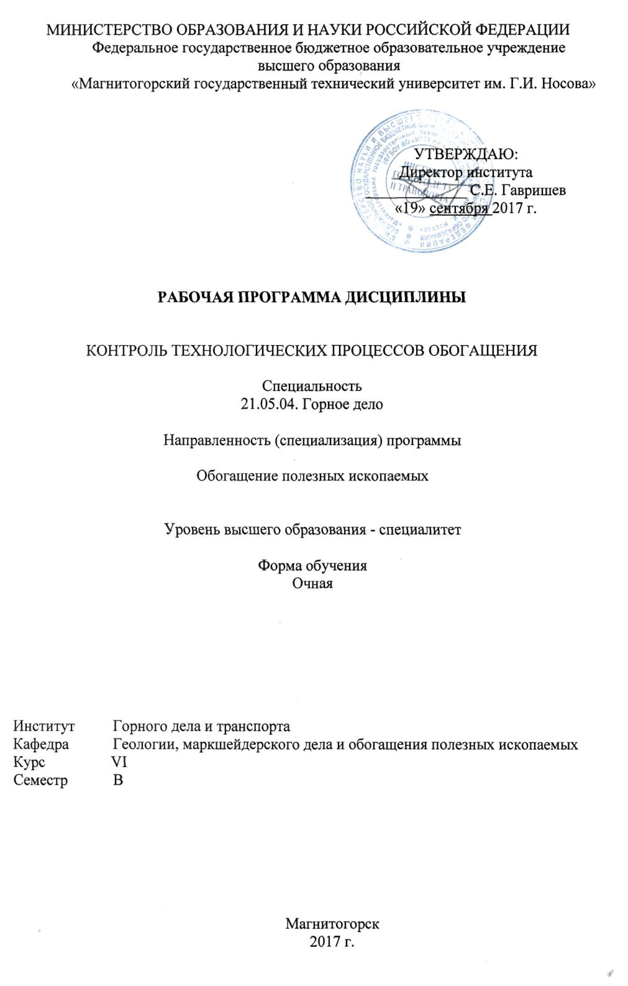

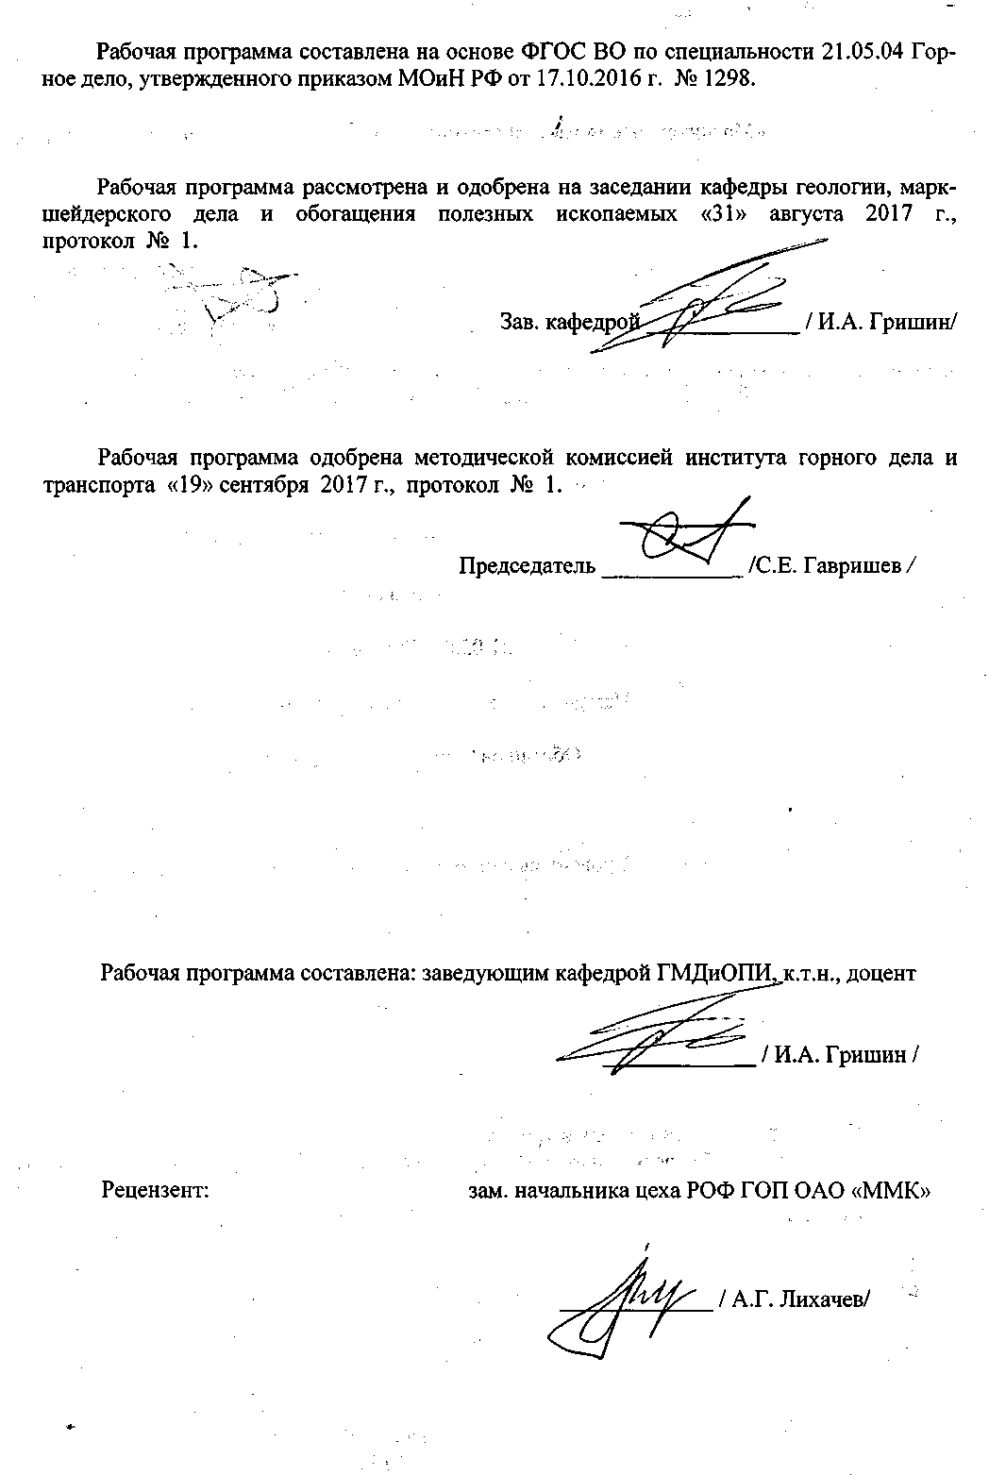

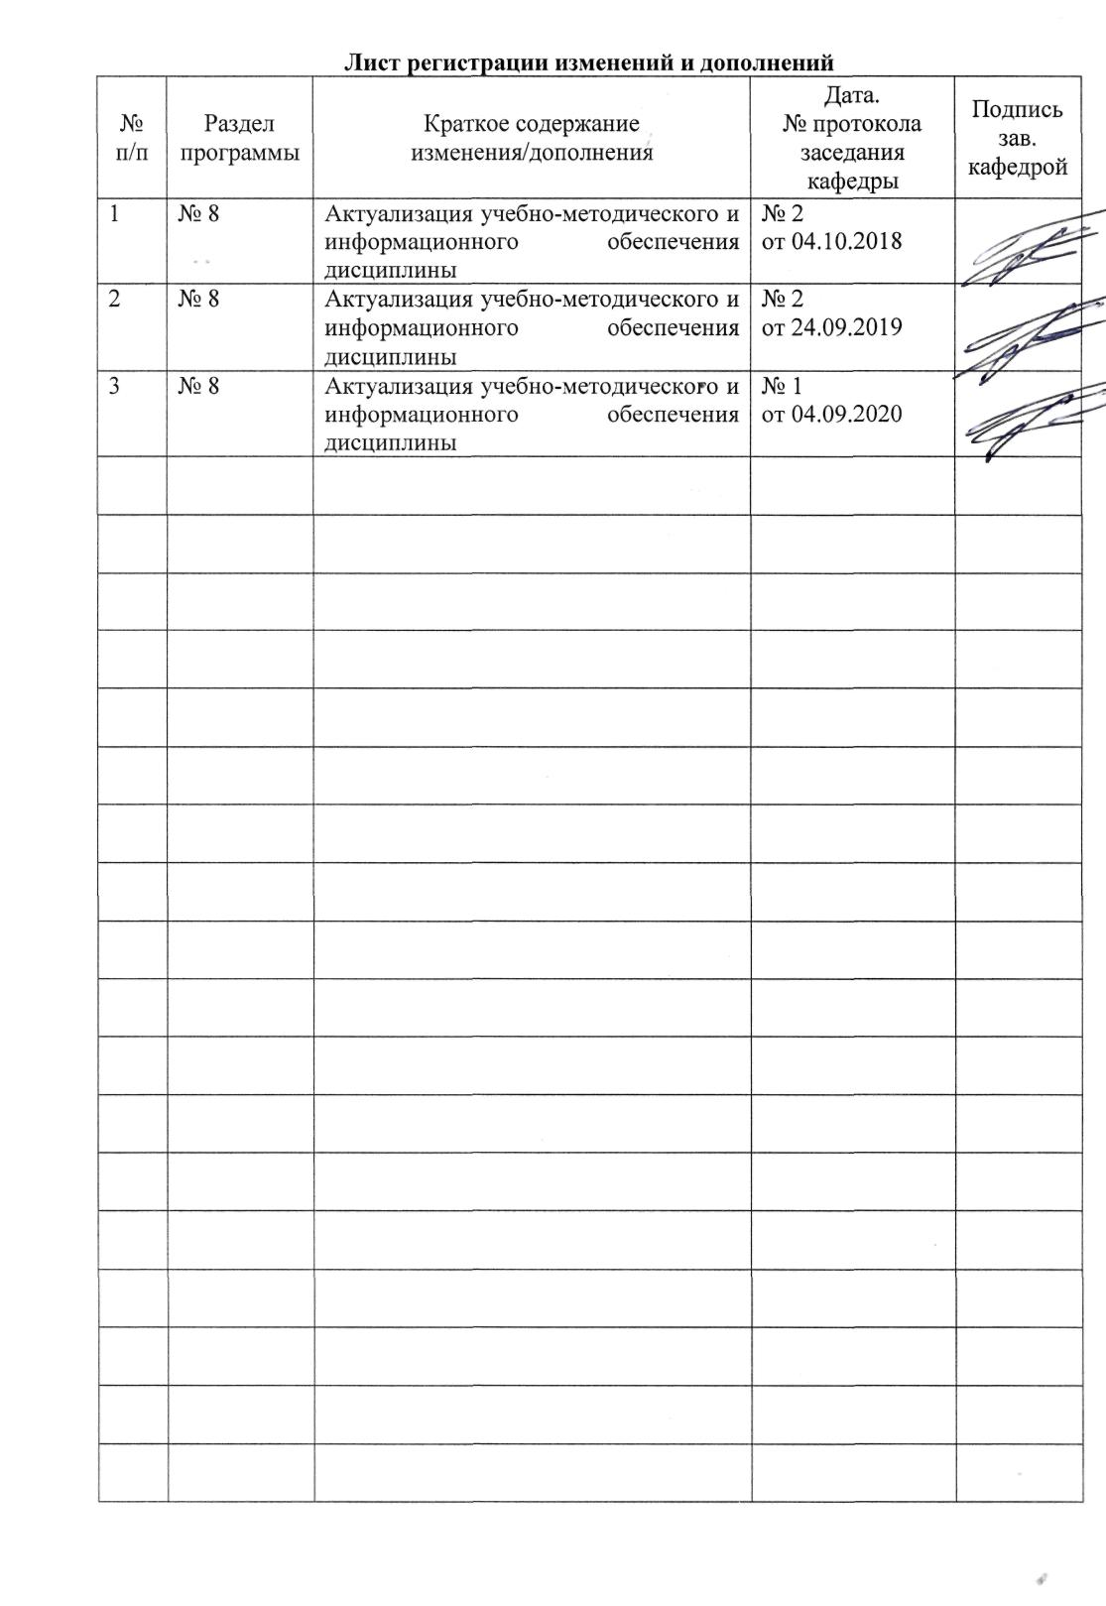

# **1 Цели освоения дисциплины (модуля)**

Целями освоения дисциплины «Контроль технологических процессов обогащения» являются: формирование у студентов теоретических представлений о правильном построении системы опробования и контроле автоматического управления, а также изучение технических средств получения необходимой информации.

# 2 Место дисциплины (модуля) в структуре образовательной программы подготовки бакалавра (магистра, специалиста)

Дисциплина «Контроль технологических процессов обогащения» входит в вариативную часть блока 1 образовательной программы - дисциплины по выбору.

Для изучения дисциплины необходимы знания (умения, владения), сформированные в результате изучения: Физики (электричество и магнетизм: понятие о поле, электростатика и магнитостатика в вакууме и веществе, ядерная физика), Геологии (минералогия), Химии (периодическая таблица элементов, энергетика химических процессов, химическое и фазовое равновесие, скорость реакции и методы ее регулирования), Обогащение полезных ископаемых, все специальные дисциплины, изученные ранее.

Знания (умения, владения), полученные при изучении данной дисциплины будут необходимы для последующего изучения дисциплин: Проектирование обогатительных фабрик, Технология обогащения полезных ископаемых. Также знания по данной дисциплине необходимы при прохождении преддипломной практики и подготовке ВКР.

# 3 Компетенции обучающегося, формируемые в результате освоения дисциплины (модуля) и планируемые результаты обучения

В результате освоения дисциплины (модуля) «Контроль технологических процессов обогащения» обучающийся должен обладать следующими компетенциями:

| Структурный  элемент  компетенции | Планируемые результаты обучения |
| --- | --- |
| **ПК 4** готовностью осуществлять техническое руководство горными и взрывными работами при эксплуатационной разведке, добыче твердых полезных ископаемых, строительстве и эксплуатации подземных объектов, непосредственно управлять процессами на производственных объектах | |
| Знать | *способы отбора проб, их подготовки и анализа;*  *способы контроля параметров технологического процесса;*  *закономерности распределения ценного компонента в опробуемой массе, и точечных пробах;* |
| Уметь | *производить расчет параметров опробования технологической схемы;*  *производить расчет технологического и товарного балансов;*  *выбирать средства контроля и измерения параметров технологического процесса;* |
| Владеть | *основной терминологией курса;*  *методикой подготовки проб и их анализа;*  *навыками оценки состояния процессов обогащения;* |
| **ПК 6** использованием нормативных документов по безопасности и промышленной санитарии при проектировании, строительстве и эксплуатации предприятий по эксплуатационной разведке, добыче и переработке твердых полезных ископаемых и подземных объектов | |
| Знать | *основные нормативные документы;*  *требования стандартов и инструкций;*  *способы контроля параметров технологического процесса;* |
| Уметь | *выбирать и рассчитывать необходимое оборудование для опробования;*  *обосновывать схему опробования;*  *оценивать эффективность процесса опробования;* |
| Владеть | *основной терминологией курса;*  *методикой подготовки проб и их анализа;*  *навыками оценки состояния процессов обогащения;* |
| **ПК 8** готовностью принимать участие во внедрении автоматизированных систем управления производством | |
| Знать | *основное оборудование;*  *принципы работы автоматизированных систем;*  *теорию автоматического контроля и управления;* |
| Уметь | *выбирать и рассчитывать необходимое оборудование для автоматизации процессов обогащения;*  *компоновать оборудование АСУ;*  *оценивать эффективность работы оборудования;* |
| Владеть | *основной терминологией курса;*  *методикой выбора и расчета оборудования;*  *навыками оценки состояния процессов обогащения;* |
| **ПК 11** способностью разрабатывать и доводить до исполнителей наряды и задания на выполнение горных, горно-строительных и буровзрывных работ, осуществлять контроль качества работ и обеспечивать правильность выполнения их исполнителями, составлять графики работ | |
| Знать | *основные нормативные документы;*  *требования стандартов и инструкций;*  *способы контроля параметров технологического процесса;* |
| Уметь | *выбирать и рассчитывать необходимое оборудование для опробования;*  *обосновывать схему опробования;*  *оценивать эффективность процесса опробования;* |
| Владеть | *основной терминологией курса;*  *методикой подготовки проб и их анализа;*  *навыками оценки состояния процессов обогащения;* |
| **ПК 20** умением разрабатывать необходимую техническую и нормативную документацию в составе творческих коллективов и самостоятельно, контролировать соответствие проектов требованиям стандартов, техническим условиям и документам промышленной безопасности | |
| Знать | *основные нормативные документы;*  *требования стандартов и инструкций;*  *способы контроля параметров технологического процесса;* |
| Уметь | *выбирать и рассчитывать необходимое оборудование для опробования;*  *обосновывать схему опробования;*  *оценивать эффективность процесса опробования;* |
| Владеть | *основной терминологией курса;*  *методикой подготовки проб и их анализа;*  *навыками оценки состояния процессов обогащения;* |
| **ПСК 6.2** способностью выбирать технологию производства работ по обогащению полезных ископаемых, составлять необходимую документацию | |
| Знать | *основное оборудование;*  *принципы работы автоматизированных систем;*  *теорию автоматического контроля и управления;* |
| Уметь | *выбирать и рассчитывать необходимое оборудование для автоматизации процессов обогащения;*  *компоновать оборудование АСУ;*  *оценивать эффективность работы оборудования;* |
| Владеть | *основной терминологией курса;*  *методикой выбора и расчета оборудования;*  *навыками оценки состояния процессов обогащения;* |
| **ПСК 6.4** способностью разрабатывать и реализовывать проекты производства при переработке минерального и техногенного сырья на основе современной методологии проектирования, рассчитывать производительность и определять параметры оборудования обогатительных фабрик, формировать генеральный план и компоновочные решения обогатительных фабрик | |
| Знать | *способы отбора проб, их подготовки и анализа;*  *способы контроля параметров технологического процесса;*  *закономерности распределения ценного компонента в опробуемой массе, и точечных пробах;* |
| Уметь | *производить расчет параметров опробования технологической схемы;*  *производить расчет технологического и товарного балансов;*  *выбирать средства контроля и измерения параметров технологического процесса;* |
| Владеть | *основной терминологией курса;*  *методикой подготовки проб и их анализа;*  *навыками оценки состояния процессов обогащения;* |
| **ПСК 6.5** готовностью применять современные информационные технологии, автоматизированные системы проектирования обогатительных производств | |
| Знать | *принципы автоматизации производственных процессов;*  *работу и регулировку основного и вспомогательного оборудования;*  *автоматизацию работы основного и вспомогательного оборудования;* |
| Уметь | *задавать необходимые параметры технологического процесса;*  *работать в программных комплексах Autocad и Компас;*  *обрабатывать результаты экспериментов и анализов работы фабрики;* |
| Владеть | *основной терминологией курса;*  *навыками работы в программных комплексах;*  *методами проектирования схем опробования и контроля.* |

# **4 Структура и содержание дисциплины**

Общая трудоемкость дисциплины составляет 4 зачетные единицы 144 акад. часа, в том числе:

– контактная работа – 67,9 акад. часов:

– аудиторная – 66 акад. часов;

– внеаудиторная – 1,9 акад. часа;

– самостоятельная работа – 76,1 акад. часов;

| Раздел/ тема  дисциплины | Семестр | Аудиторная  контактная работа  (в акад. часах) | | | Самостоятельная работа (в акад. часах) | Вид самостоятельной  работы | Форма текущего контроля успеваемости и  промежуточной аттестации | Код и структурный  элемент  компетенции |
| --- | --- | --- | --- | --- | --- | --- | --- | --- |
| лекции | лаборат.  занятия | практич. занятия |
| 1. Контроль технологических процессов | В |  |  |  |  |  |  |  |
| 1.1. Опробование продуктов обогащения и исходного сырья. | В | 8 | 10 | - | 15 | *Подготовка к лабораторно-практическому занятию, самостоятельное изучение учебной и научно литературы.* | Текущий контроль успеваемости | ПК-4; ПК-6; ПК-8; ПК-11; ПК-20; ПСК-6.2; ПСК-6.4; ПСК-6.5 зув |
| 1.2. Контроль технологических процессов. | В | 7 | 10 | - | 15 | *Подготовка к лабораторно-практическому занятию, самостоятельное изучение учебной и научно литературы.* | Текущий контроль успеваемости | ПК-4; ПК-6; ПК-8; ПК-11; ПК-20; ПСК-6.2; ПСК-6.4; ПСК-6.5 зув |
| 1.3. Баланс ценного компонента. | В | 5 | - | - | 10 | *Самостоятельное изучение учебной и научно литературы.* | Текущий контроль успеваемости | ПК-4; ПК-6; ПК-8; ПК-11; ПК-20; ПСК-6.2; ПСК-6.4; ПСК-6.5 зув |
| **Итого по разделу** |  | **20** | **20** | **-** | **40** |  |  |  |
| 2. Автоматизация обогатительных фабрик | В |  |  |  |  |  |  |  |
| 2.1. Автоматические измерительные системы | В | 6 | 5 | - | 20 | *Подготовка к лабораторно-практическому занятию, самостоятельное изучение учебной и научно литературы.* | Текущий контроль успеваемости | ПК-4; ПК-6; ПК-8; ПК-11; ПК-20; ПСК-6.2; ПСК-6.4; ПСК-6.5 зув |
| 2.2. Автоматические системы регулирования | В | 6 | 5 | - | 10 | *Подготовка к лабораторно-практическому занятию, самостоятельное изучение учебной и научно литературы.* | Текущий контроль успеваемости | ПК-4; ПК-6; ПК-8; ПК-11; ПК-20; ПСК-6.2; ПСК-6.4; ПСК-6.5 зув |
| 2.3 АСУТП | В | 4 | - | - | 6,1 | *Самостоятельное изучение учебной и научно литературы.* | Текущий контроль успеваемости | ПК-4; ПК-6; ПК-8; ПК-11; ПК-20; ПСК-6.2; ПСК-6.4; ПСК-6.5 зув |
| **Итого по разделу** |  | **16** | **10** | **-** | **36,1** |  |  |  |
| **Итого по дисциплине** | В | **36** | **30** | **-** | **76,1** |  | **Промежуточная аттестация (зачет)** |  |

# 5 Образовательные и информационные технологии

Для реализации предусмотренных видов учебной работы в качестве образовательных технологий в преподавании дисциплины «Контроль технологических процессов обогащения» используются традиционная и модульно - компетентностная технологии.

Передача необходимых теоретических знаний и формирование основных предоставлений по курсу «Контроль технологических процессов обогащения» происходит с использованием мультимедийного оборудования.

Лекции проходят в традиционной форме, в форме лекций-информаций, лекций-конференций, лекций-консультаций и проблемных лекций. Теоретический материал, изложенный и объясненный студентам на лекциях-информациях, подлежит самостоятельному осмыслению и запоминанию. Совокупность докладов по предварительно подготовленной проблематике, сделанных на лекции-конференции, обеспечивает всестороннее освещение проблемы за счет дополнения и уточнения преподавателем, а также подведением итогов в конце лекции с формулированием основных выводов. Теоретический материал на проблемных лекциях является результатом усвоения полученной информации посредством постановки проблемного вопроса и поиска путей его решения. На лекциях–консультациях изложение нового материала сопровождается постановкой вопросов и дискуссией в поисках ответов на эти вопросы.

При проведении лабораторных занятий используются работа в команде.

Самостоятельная работа стимулирует студентов в процессе подготовки отчетов по лабораторным работам, при подготовке к промежуточной аттестации.

# 6 Учебно-методическое обеспечение самостоятельной работы обучающихся

По дисциплине «Контроль технологических процессов обогащения» предусмотрена внеаудиторная самостоятельная работа обучающихся.

Внеаудиторная самостоятельная работа обучающихся осуществляется в виде изучения литературы по соответствующему разделу с проработкой материала; оформления отчетов по лабораторным работам.

**Перечень лабораторных работ:**

1. Подготовка и разделка химической пробы;
2. Изучение точности желобчатого и секторного сократителей;
3. Определение минимальной массы химической пробы;
4. Контроль качества реагентов-собирателей;
5. Влияние свободной CaO на показатели флотации.

**Вопросы для проведения текущего контроля.**

*Тема 1.1. Опробование продуктов обогащения и исходного сырья*

1. 1. Виды и свойства опробуемых материалов
2. Классификация видов опробования
3. Опробование неподвижных сыпучих материалов
4. Отбор проб от движущихся потоков зернистых материалов
5. Отбор проб от потоков пульпы
6. Минимальная масса пробы
7. Определение массы пробы методом Пожарицкого
8. Определение минимальной массы пробы методом Каллистова

*Тема 1.2. Контроль технологических процессов*

1. Методы разделки проб
2. Факторы, влияющие на минимальную массу пробы
3. Секторный пробоотбиратель, устройство и регулировка работы
4. Щелевой пробоотбиратель, назначение, устройство, область применения
5. Автоматический пробоотбиратель для пульпы
6. Классификация проб по назначению
7. Классификация проб по периоду отбора

*Тема 1.3. Баланс ценного компонента*

1. Технологический баланс схемы, методы его расчета
2. Товарный баланс и его связь с технологическим
3. Невязка, ее составляющие и их анализ
4. Извлечение товарное и технологическое.

*Тема 2.1. Автоматические измерительные системы*

1. 1. Датчики, их назначение и классификация
2. Реле, их классификация и устройство
3. Логические элементы.

*Тема 2.2. Автоматические системы регулирования*

1. Системы экспрессного контроля химического состава
2. Автоматические системы учета масс
3. Автоматические системы учета расхода реагентов.

*Тема 2.3. АСУТП*

1. Автоматические системы на обогатительных фабриках, классификация по назначению;

2. Автоматизация процессов рудополготовки;

3. Перспективы автоматизации обогатительных фабрик.

# 7 Оценочные средства для проведения промежуточной аттестации

**а) Планируемые результаты обучения и оценочные средства для проведения промежуточной аттестации:**

| Структурный элемент  компетенции | Планируемые результаты обучения | Оценочные средства |
| --- | --- | --- |
| **ПК 4** готовностью осуществлять техническое руководство горными и взрывными работами при эксплуатационной разведке, добыче твердых полезных ископаемых, строительстве и эксплуатации подземных объектов, непосредственно управлять процессами на производственных объектах | | |
| Знать | *способы отбора проб, их подготовки и анализа;*  *способы контроля параметров технологического процесса;*  *закономерности распределения ценного компонента в опробуемой массе, и точечных пробах;* | ***Перечень теоретических вопросов к зачету:***   1. *Виды и свойства опробуемых материалов;* 2. *Классификация видов опробования;* 3. *Опробование неподвижных сыпучих материалов;* 4. *Отбор проб от движущихся потоков зернистых материалов;* |
| Уметь | *производить расчет параметров опробования технологической схемы;*  *производить расчет технологического и товарного балансов;*  *выбирать средства контроля и измерения параметров технологического процесса;* | ***Примерные практические задания для зачета:***   1. *Составление схемы опробования и контроля;* 2. *Расчет товарного баланса;* 3. *Расчет технологического баланса;* |
| Владеть | *основной терминологией курса;*  *методикой подготовки проб и их анализа;*  *навыками оценки состояния процессов обогащения;* | **Вопросы для подготовки к зачету:**  *Методы разделки проб*  *Факторы, влияющие на минимальную массу пробы*  *Определение массы пробы методом Пожарицкого* Определение минимальной массы пробы методом Каллистова |
| **ПК 6** использованием нормативных документов по безопасности и промышленной санитарии при проектировании, строительстве и эксплуатации предприятий по эксплуатационной разведке, добыче и переработке твердых полезных ископаемых и подземных объектов | | |
| Знать | *основные нормативные документы;*  *требования стандартов и инструкций;*  *способы контроля параметров технологического процесса;* | ***Перечень теоретических вопросов к зачету:***   1. *Отбор проб от потоков пульпы* 2. *Минимальная масса пробы* 3. *Определение массы пробы методом Пожарицкого* 4. *Определение минимальной массы пробы методом Каллистова* |
| Уметь | *выбирать и рассчитывать необходимое оборудование для опробования;*  *обосновывать схему опробования;*  *оценивать эффективность процесса опробования;* | ***Примерные практические задания для зачета:***   1. *Составление схемы опробования и контроля;* 2. *Расчет товарного баланса;* 3. *Расчет технологического баланса;* |
| Владеть | *основной терминологией курса;*  *методикой подготовки проб и их анализа;*  *навыками оценки состояния процессов обогащения;* | **Вопросы для подготовки к зачету:**  *Методы разделки проб*  *Факторы, влияющие на минимальную массу пробы*  *Определение массы пробы методом Пожарицкого* Определение минимальной массы пробы методом Каллистова |
| ПК 8 готовностью принимать участие во внедрении автоматизированных систем управления производством | | |
| Знать | *основное оборудование;*  *принципы работы автоматизированных систем;*  *теорию автоматического контроля и управления;* | ***Перечень теоретических вопросов к зачету:***   1. *Методы разделки проб* 2. *Факторы, влияющие на минимальную массу пробы* 3. *Секторный пробоотбиратель, устройство и регулировка работы* 4. *Щелевой пробоотбиратель, назначение, устройство, область применения* |
| Уметь | *выбирать и рассчитывать необходимое оборудование для автоматизации процессов обогащения;*  *компоновать оборудование АСУ;*  *оценивать эффективность работы оборудования;* | ***Примерные практические задания для зачета:***   1. *Составление схемы опробования и контроля;* 2. *Расчет товарного баланса;* 3. *Расчет технологического баланса;* |
| Владеть | *основной терминологией курса;*  *методикой выбора и расчета оборудования;*  *навыками оценки состояния процессов обогащения;* | **Вопросы для подготовки к зачету:**  *Методы разделки проб*  *Факторы, влияющие на минимальную массу пробы*  *Определение массы пробы методом Пожарицкого* Определение минимальной массы пробы методом Каллистова |
| ПК 11 способностью разрабатывать и доводить до исполнителей наряды и задания на выполнение горных, горно-строительных и буровзрывных работ, осуществлять контроль качества работ и обеспечивать правильность выполнения их исполнителями, составлять графики работ | | |
| Знать | *основные нормативные документы;*  *требования стандартов и инструкций;*  *способы контроля параметров технологического процесса;* | ***Перечень теоретических вопросов к зачету:***   1. *Автоматический пробоотбиратель для пульпы* 2. *Классификация проб по назначению* 3. *Классификация проб по периоду отбора* 4. *Схемы опробования на обогатительных фабриках* |
| Уметь | *выбирать и рассчитывать необходимое оборудование для опробования;*  *обосновывать схему опробования;*  *оценивать эффективность процесса опробования;* | ***Примерные практические задания для зачета:***   1. *Составление схемы опробования и контроля;* 2. *Расчет товарного баланса;* 3. *Расчет технологического баланса;* |
| Владеть | *основной терминологией курса;*  *методикой подготовки проб и их анализа;*  *навыками оценки состояния процессов обогащения;* | **Вопросы для подготовки к зачету:**  *Методы разделки проб*  *Факторы, влияющие на минимальную массу пробы*  *Определение массы пробы методом Пожарицкого* Определение минимальной массы пробы методом Каллистова |
| ПК 20 умением разрабатывать необходимую техническую и нормативную документацию в составе творческих коллективов и самостоятельно, контролировать соответствие проектов требованиям стандартов, техническим условиям и документам промышленной безопасности | | |
| Знать | *основные нормативные документы;*  *требования стандартов и инструкций;*  *способы контроля параметров технологического процесса;* | ***Перечень теоретических вопросов к зачету:***   1. *Технологический баланс схемы, методы его расчета* 2. *Товарный баланс и его связь с технологическим* 3. *Невязка, ее составляющие и их анализ* 4. *Извлечение товарное и технологическое* |
| Уметь | *выбирать и рассчитывать необходимое оборудование для опробования;*  *обосновывать схему опробования;*  *оценивать эффективность процесса опробования;* | ***Примерные практические задания для зачета:***   1. *Составление схемы опробования и контроля;* 2. *Расчет товарного баланса;* 3. *Расчет технологического баланса;* |
| Владеть | *основной терминологией курса;*  *методикой подготовки проб и их анализа;*  *навыками оценки состояния процессов обогащения;* | **Вопросы для подготовки к зачету:**  *Методы разделки проб*  *Факторы, влияющие на минимальную массу пробы*  *Определение массы пробы методом Пожарицкого* Определение минимальной массы пробы методом Каллистова |
| ПСК 6.2 способностью выбирать технологию производства работ по обогащению полезных ископаемых, составлять необходимую документацию | | |
| Знать | *основное оборудование;*  *принципы работы автоматизированных систем;*  *теорию автоматического контроля и управления;* | ***Перечень теоретических вопросов к зачету:***   1. *Отдел технического контроля, его структура и задачи, нормативные документы ОТК* 2. *Датчики, их назначение и классификация* 3. *Реле, их классификация и устройство* 4. *Логические элементы* |
| Уметь | *выбирать и рассчитывать необходимое оборудование для автоматизации процессов обогащения;*  *компоновать оборудование АСУ;*  *оценивать эффективность работы оборудования;* | ***Примерные практические задания для зачета:***   1. *Составление схемы опробования и контроля;* 2. *Расчет товарного баланса;* 3. *Расчет технологического баланса;* |
| Владеть | *основной терминологией курса;*  *методикой выбора и расчета оборудования;*  *навыками оценки состояния процессов обогащения;* | **Вопросы для подготовки к зачету:**  *Методы разделки проб*  *Факторы, влияющие на минимальную массу пробы*  *Определение массы пробы методом Пожарицкого* Определение минимальной массы пробы методом Каллистова |
| ПСК 6.4 способностью разрабатывать и реализовывать проекты производства при переработке минерального и техногенного сырья на основе современной методологии проектирования, рассчитывать производительность и определять параметры оборудования обогатительных фабрик, формировать генеральный план и компоновочные решения обогатительных фабрик | | |
| Знать | *способы отбора проб, их подготовки и анализа;*  *способы контроля параметров технологического процесса;*  *закономерности распределения ценного компонента в опробуемой массе, и точечных пробах;* | ***Перечень теоретических вопросов к зачету:***   1. *Автоматические системы на обогатительных фабриках, классификация по назначению* 2. *Системы экспрессного контроля химического состава* 3. *Автоматические системы учета масс* |
| Уметь | *производить расчет параметров опробования технологической схемы;*  *производить расчет технологического и товарного балансов;*  *выбирать средства контроля и измерения параметров технологического процесса;* | ***Примерные практические задания для зачета:***   1. *Составление схемы опробования и контроля;* 2. *Расчет товарного баланса;* 3. *Расчет технологического баланса;* |
| Владеть | *основной терминологией курса;*  *методикой подготовки проб и их анализа;*  *навыками оценки состояния процессов обогащения;* | **Вопросы для подготовки к зачету:**  *Методы разделки проб*  *Факторы, влияющие на минимальную массу пробы*  *Определение массы пробы методом Пожарицкого* Определение минимальной массы пробы методом Каллистова |
| ПСК 6.5 готовностью применять современные информационные технологии, автоматизированные системы проектирования обогатительных производств | | |
| Знать | *принципы автоматизации производственных процессов;*  *работу и регулировку основного и вспомогательного оборудования;*  *автоматизацию работы основного и вспомогательного оборудования;* | ***Перечень теоретических вопросов к зачету:***   1. *Автоматические системы учета расхода реагентов* 2. *Автоматизация процессов рудополготовки* 3. *Перспективы автоматизации обогатительных фабрик.* |
| Уметь | *задавать необходимые параметры технологического процесса;*  *работать в программных комплексах Autocad и Компас;*  *обрабатывать результаты экспериментов и анализов работы фабрики;* | ***Примерные практические задания для зачета:***   1. *Составление схемы опробования и контроля;* 2. *Расчет товарного баланса;* 3. *Расчет технологического баланса;* |
| Владеть | *основной терминологией курса;*  *навыками работы в программных комплексах;*  *методами проектирования схем опробования и контроля.* | **Вопросы для подготовки к зачету:**  *Методы разделки проб*  *Факторы, влияющие на минимальную массу пробы*  *Определение массы пробы методом Пожарицкого* Определение минимальной массы пробы методом Каллистова |

**б) Порядок проведения промежуточной аттестации, показатели и критерии оценивания:**

Промежуточная аттестация по дисциплине «Контроль технологических процессов обогащения» включает теоретические вопросы, позволяющие оценить уровень усвоения обучающимися знаний, и практические задания, выявляющие степень сформированности умений и владений, проводится в форме зачета.

Зачет по данной дисциплине проводится в устной форме.

***Показатели и критерии оценивания зачета:***

– на оценку **«зачтено»** обучающийся демонстрирует уровень сформированности компетенций от высокого до порогового, демонстрирует знание учебного материала, навыки выполнения практических заданий.

– на оценку **«не зачтено»**– обучающийся демонстрирует знания не более 20% теоретического материала, допускает существенные ошибки, не может показать интеллектуальные навыки выполнения простых заданий.

*.*

# 8 Учебно-методическое и информационное обеспечение дисциплины (модуля)

а) Основная **литература:**

# 1. Козин В.З. Опробование минерального сырья. Научная монография. [Электронный ресурс] / — Электрон. дан. — Екатеринбург: Изд-во УГГУ, 2011. — 316 с.. — Режим доступа: http:// twirpx.com/file/1380832 /

2. Козин В.З.. Товарный баланс обогатительных фабрик. Научная монография. [Электронный ресурс] / — Электрон. дан. — Екатеринбург: Изд-во УГГУ, 2014. — 133 с.. — Режим доступа: [http://xn--90ax2c.xn--p1ai/catalog/000199_000009_007498267 /](http://xn--90ax2c.xn--p1ai/catalog/000199_000009_007498267%20/)

3. Адамов, Э.В. Основы проектирования обогатительных фабрик : учебное пособие / Э.В. Адамов. — Москва : МИСИС, 2012. — 647 с. — ISBN 978-5-87623-458-2. — Текст : электронный // Лань : электронно-библиотечная система. — URL: <https://e.lanbook.com/book/47414> . — Режим доступа: для авториз. пользователей.

**б) Дополнительная литература:**

1. Козин В.З., Тихонов О.Н. Опробование, контроль и автоматизация обогатительных процессов. – М.: Недра. 1990 .

2. Тихонов О.Н. Автоматизация производственных процессов на обогатительных фабриках.– М.: Недра, 1985.

3. Справочник по обогащению руд. /Под ред. Богданова О.С.-2-е изд., перераб. И доп. – М.: Недра, 1983. – Т 1.

4. Троп А.Е., Козин В.З., Прокофьев Е.В. Автоматическое управление технологическими процессами обогатительных фабрик.– М.: Недра, 1986.

5. Карпенко Н.В. Опробование и контроль качества продуктов обогащения руд. – М.: Недра, 1987.

6. Периодические издания: ''Обогащение руд'', реферативный журнал ''Горное дело'', ''Горный журнал'', ''Горный журнал. Известия высших учебных заведений''.

в) **Методические указания:**

Методические указания приведены в приложении 1.

г) **Программное обеспечение** и **Интернет-ресурсы:**

|  |  |  |
| --- | --- | --- |
| Наименование ПО | № договора | Срок действия лицензии |
| MS Windows 7 | Д-1227 от 08.10.2018 | 11.10.2021 |
| MS Office 2007 | № 135 от 17.09.2007 | бессрочно |
| 7Zip | свободно распространяемое | бессрочно |

1. Информационная система «Единое окно доступа к образовательным ресурсам», Образование в области техники и технологий, Горное дело. – URL: <http://window.edu.ru/catalog/resources?p_rubr=2.2.75.5> .
2. Международная справочная система экономических сообщений и отраслевой аналитики средств массовой информации polpred («Полпред»), отрасль «Металлургия, горное дело в РФ и за рубежом». – URL: <http://metal.polpred.com/> .
3. Научная электронная библиотека: <https://elibrary.ru/project_risc.asp>.
4. Поисковая система Академия Google (Google Scholar). – URL: <https://scholar.google.ru/> .
5. Горная энциклопедия <http://www.mining-enc.ru/>
6. Горнопромышленный портал России <http://www.miningexpo.ru/>
7. Горный информационно-аналитический бюллетень <http://www.giab-online.ru/>
8. Каталог минералов <http://www.catalogmineralov.ru/>
9. История горного дела <http://sanychpiter.narod.ru/>
10. Информационно-издательский центр по геологии и недропользованию <http://www.geoinform.ru/>
11. Научно-технический журнал «Горная промышленность» <http://mining-media.ru/ru/>
12. Информационно-аналитический портал для горняков <https://mwork.su/>
13. Федеральная служба по экологическому, технологическому и атомному надзору <http://www.gosnadzor.ru/about_gosnadzor/history/>
14. Русская история. История горного надзора в документах XIX‒XX вв. <https://rus-istoria.ru/library/text/itemlist/category/161-istoriya-gornogo-nadzora-v-dokumentah-xix%E2%80%92xx-vv>
15. Geomix: Программное обеспечение и инжиниринговые услуги для горной отрасли. Горное дело. <https://geomix.ru/blog/gornoe-delo/>

# **9 Материально-техническое обеспечение дисциплины (модуля)**

Материально-техническое обеспечение дисциплины включает:

| Тип и название аудитории | Оснащение аудитории |
| --- | --- |
| *Лекционная аудитория* | Мультимедийные средства хранения, передачи и представления информации |
| *Лаборатория магнитных и электрических методов обогащения* | 1. Трубчатый анализатор  2. Установка для обогащения во взвешенном слое  3. Электрический сепаратор ПС-1 |
| *Лаборатория рудоподготовки* | 1. Секторный делитель  2. Желобчатые делители  3. Лабораторные дробилки  4. Дисковый истиратель  5. Стаканчиковый истиратель |
| *Лаборатория гравитационных и флотационных методов обогащения* | 1. Железоотделитель  2. Сепаратор 168СЭМ  3. Флотомашины  4. Установка для определения вспенивающей способности |
| *Аудитории для самостоятельной работы: компьютерные классы; читальные залы библиотеки* | Персональные компьютеры с пакетом MS Office, выходом в Интернет и с доступом в электронную информационно-образовательную среду университета |

Приложение 1

***Методические рекомендации по выполнению и защите лабораторных работ***

Лабораторная работа представляется в виде пояснительной записки. В записке по каждой работе указывается: название, цель, порядок выполнения работы с рисунком установки (если он приведен в лабораторном практикуме или его необходимо выполнить по заданию), основные результаты и их обработка, полученные зависимости, выводы. Вывод сосотоит из двух основных частей - констатация полученных результатов и аналитическая часть.

При подготовке работы следует помнить, что она не должна выполняться только по одному источнику и не должна быть копией книг или статей. Собранный по теме материал должен быть систематизирован и обобщен.

Пояснительная записка выполняется на листах формата А4 с одной стороны листа. Возможно оформление работ в общих тетрадях. Зависимости в этом случае выполняются на миллиметровой бумаге.

При наборе текста необходимо придерживаться следующих требований: поля сверху и снизу по 20 мм, слева – 20 мм, справа – 10 мм; шрифт Arial или Times New Roman размера 12 пунктов, межстрочный интервал – полуторный, абзацный отступ 10 мм.

Защита работы осуществляется после проверки ее преподавателем, проходит во время лабораторных занятий или консультаций. Защита работы может осуществляться индивидуально или бригадой, которой выполнялась работа.

Студент должен подготовить доклад на 2 – 3 минуты и ответить на вопросы преподавателя.